石家庄财政UKEY信息管理系统
使用手册

石家庄市财政信息管理中心
2012年12月6日

目录
一、系统登录 - 3 -
二、系统维护 - 3 -
1、 处室用户信息维护 - 3 -
2、 预算单位信息维护 - 4 -
3、 Ukey号段调整 - 4 -
4、 修改登录密码 - 4 -
5、 重置用户密码 - 4 -
三、业务中心 - 4 -
1、 单位业务申请 - 4 -
2、 处室审核 - 4 -
3、 信息中心审核 - 4 -
4、 业务汇总上报 - 4 -
5、 业务办理 - 5 -
6、 Ukey信息绑定 - 5 -
7、 证书延期 - 5 -
8、 到期预警 - 5 -
四、信息查询 - 5 -
1、 单位最新申请 - 5 -
2、单位申请进度 - 5 -
3、使用中的Ukey - 5 -
4、办理历史记录 - 5 -
5、审批汇总查询 - 5 -
6、日志查询 - 5 -

系统流程介绍
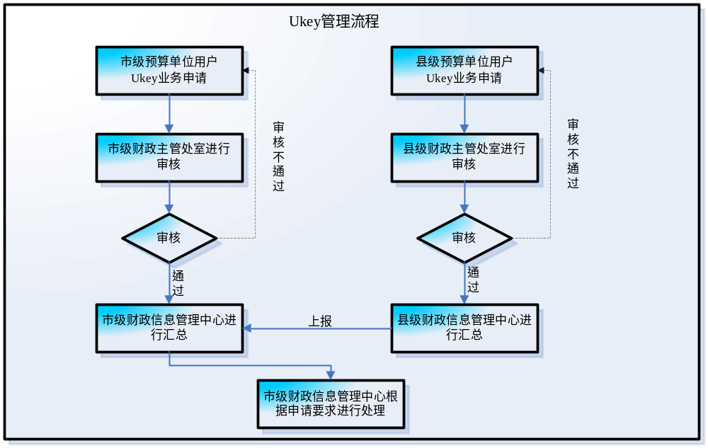
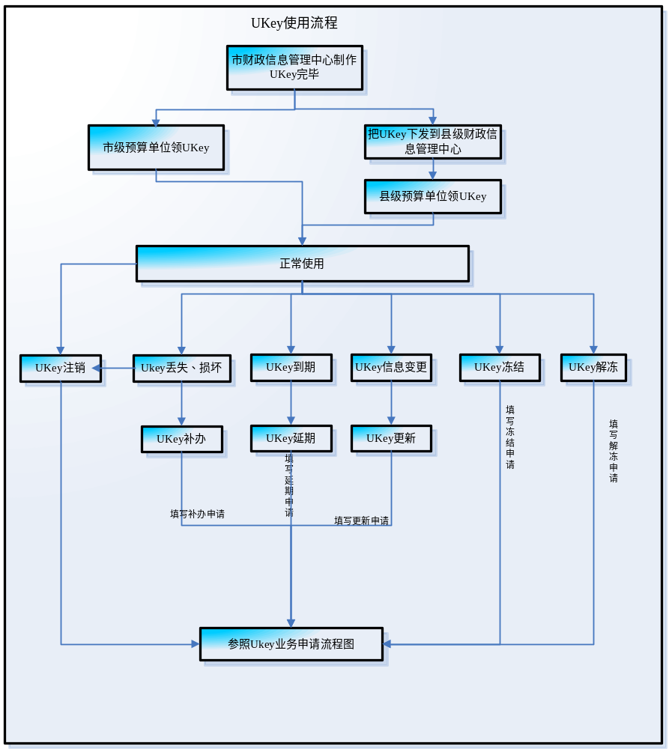

二、系统登录
- 、打开浏览器，在地址栏输入UKEY信息管理系统的地址。
- 、在登陆框中，输入登录用户名、密码、验证码登录。
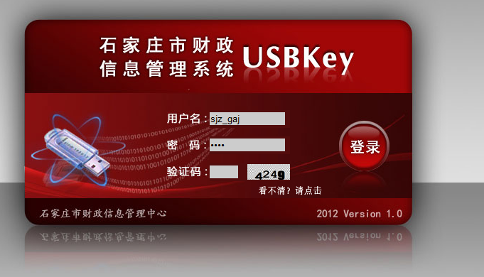

三、系统维护
系统维护包括一下几个功能。
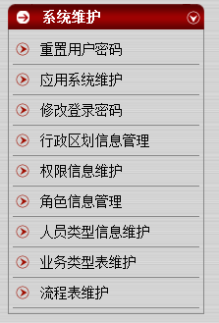
- 处室用户信息维护
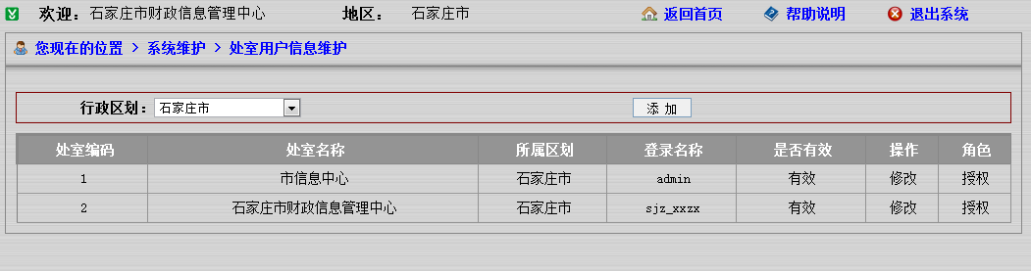
信息中心选择添加处室的行政区划点击添加，填写处室的相关信息保存后添加成功。
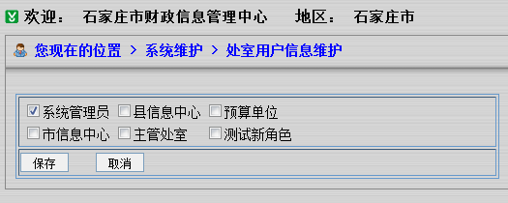
角色授权：默认授予主管处室角色。如果有信息错误点击修改，修改后保存。
- 预算单位信息维护
信息中心和主管处室可以添加预算单位，选择预算单位的财政主管处室名称点击添加，填写单位信息保存添加成功。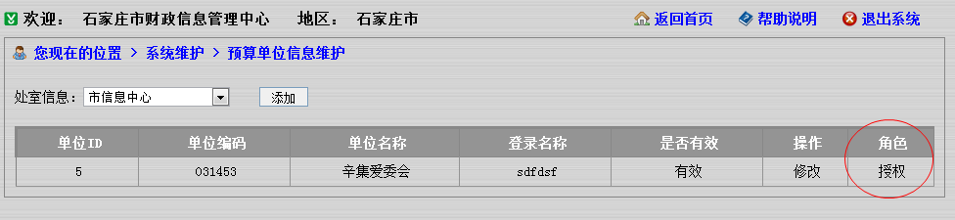
授权：默认授予预算单位角色不可更改。
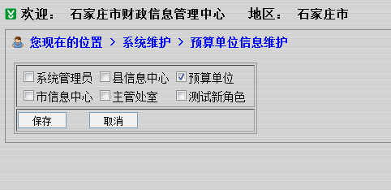
- Ukey号段调整
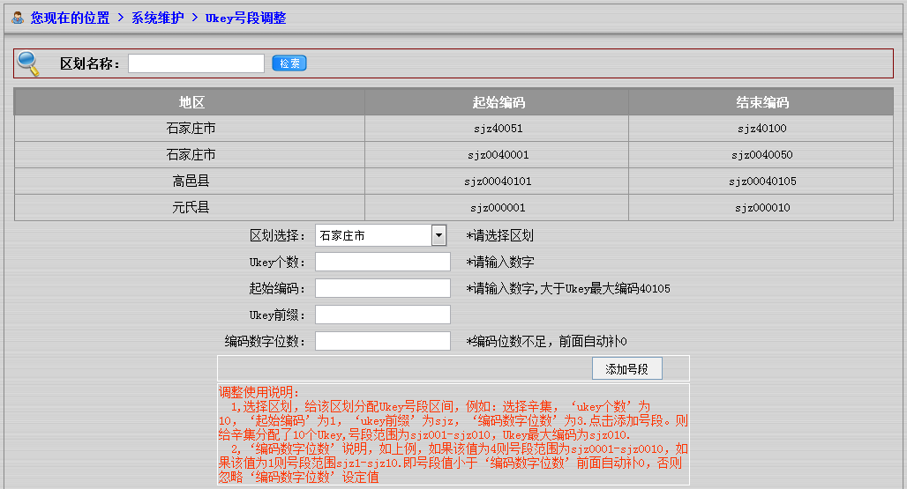
由市信息中心调整各区划的Ukey号段，区划选择全部则给所有区划添加号段，选择区划名称只给当前区划添加。
调整使用说明：
1、选择区划，给该区划分配Ukey号段，例如：选择辛集，‘ukey个数’为10，‘起始编码’为1，‘ukey前缀’为sjz，‘编码数字位数’为3.点击添加号段。则给辛集分配了10个Ukey,号段范围为sjz001-sjz010，Ukey最大编码为sjz010.
2、‘编码数字位数’说明，如上例，如果该值为4则号段范围为sjz0001-sjz0010，如果该值为1则号段范围sjz1-sjz10.即号段值小于‘编码数字位数’前面自动补0，否则忽略‘编码数字位数’设定值
- 修改登录密码
修改自己的登录密码，需要正确输入原密码。

- 重置用户密码
当用户忘记自己登录密码时，由市信息中心进行重置密码。查询到用户点击重置输入密码确认，重置成功。
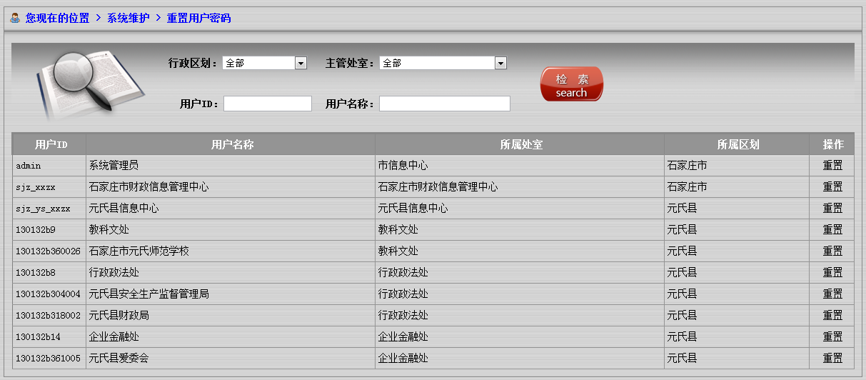
- 应用系统维护
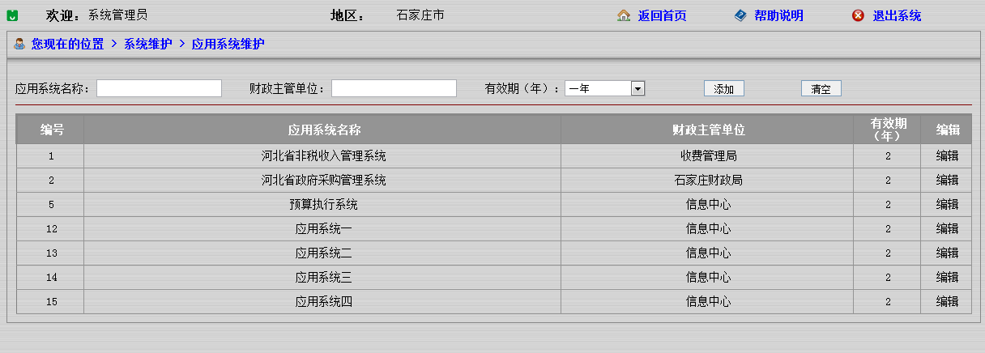
在这里可以添加，修改，应用系统名称和主管单位名称。
- 修改登录密码
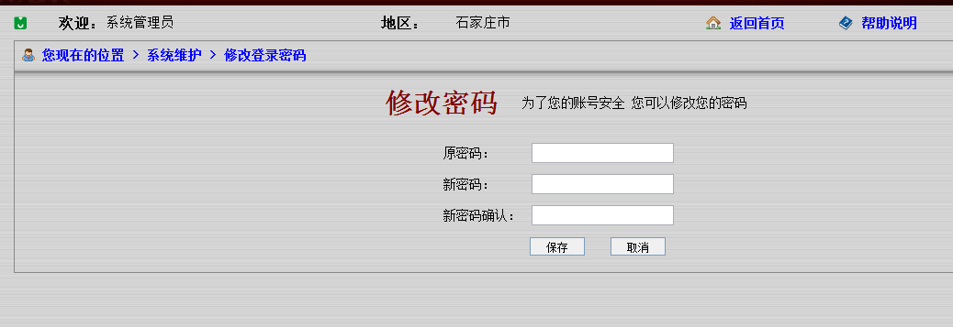
每个用户登录系统后，都可以对自己的登录密码进行修改
- 行政区划信息管理
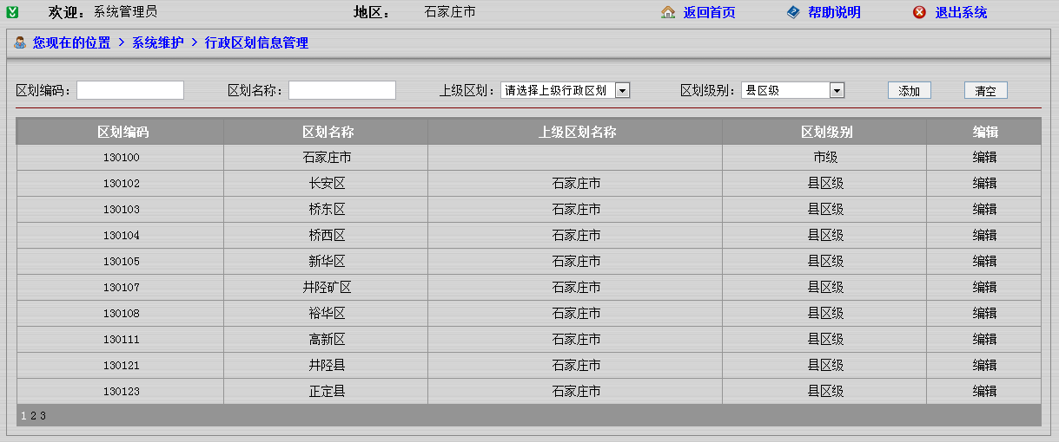
市信息中心管理登录后，可以添加修改行政区划信息。

- 权限信息维护
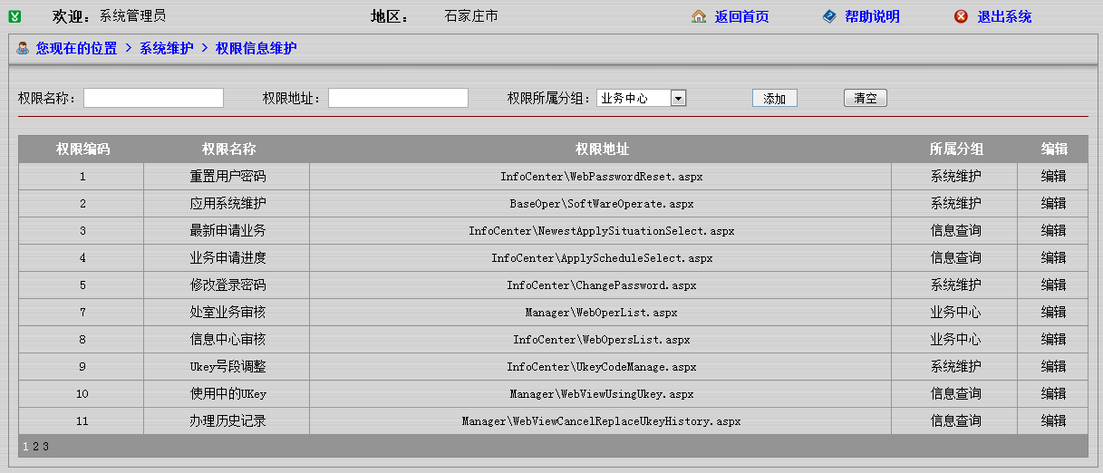
市信息中心管理登录后，可以添加修改行权限名称和权限地址。
- 角色授权
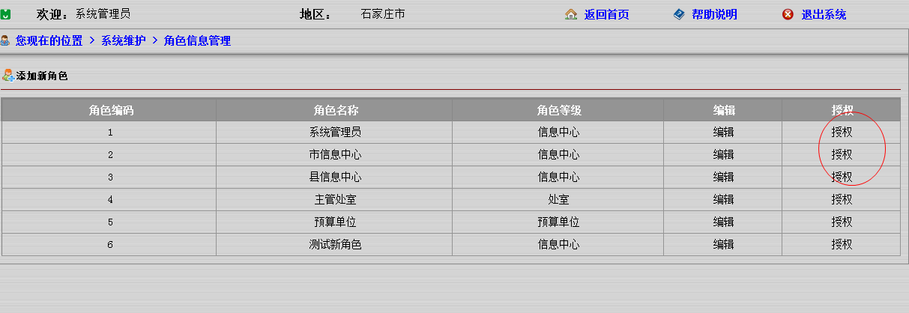
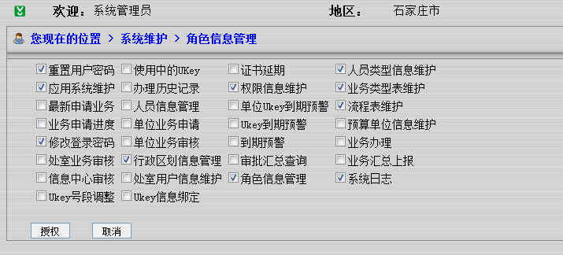
本系统角色包括系统管理员、市信息中心、县信息中心、主管处室、预算单位共5种角色。角色不同操作权限不同，市信息中心可以操作全市数据，县信息中心操作本县，主管处室操作所辖预算单位数据、预算单位只操作本单位数据。

- 人员信息维护
预算单位用户维护本单位Ukey使用人的信息
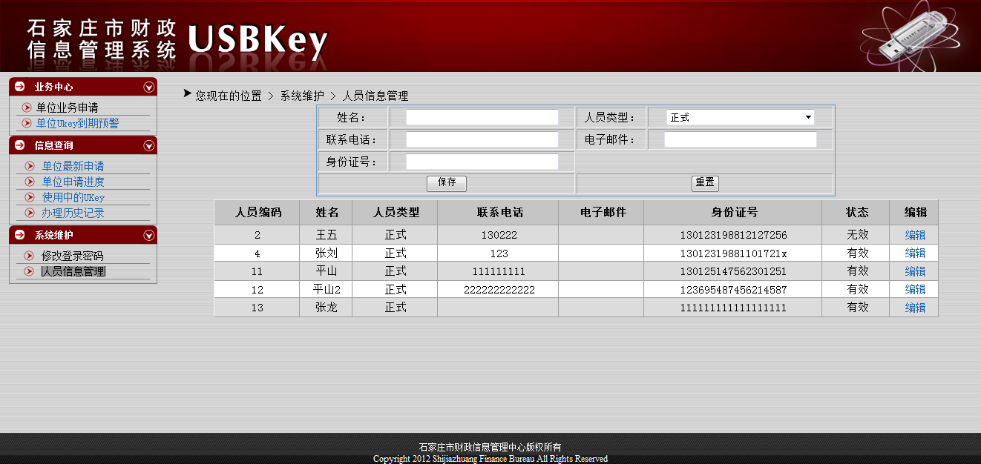
- 人员类型信息维护
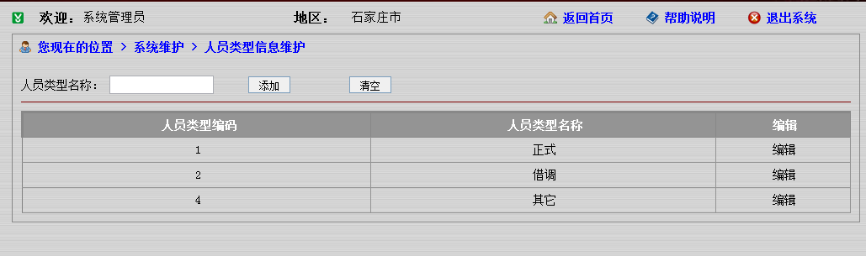
在这里可以对人员类型进行添加修改的操作。

- 流程表维护
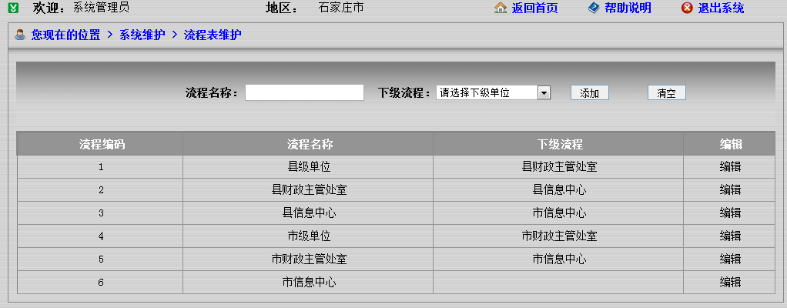
在这里可以对业务流程进行管理，可以添加新流程，也可以对现有流程进行编排。

- 业务类型表维护
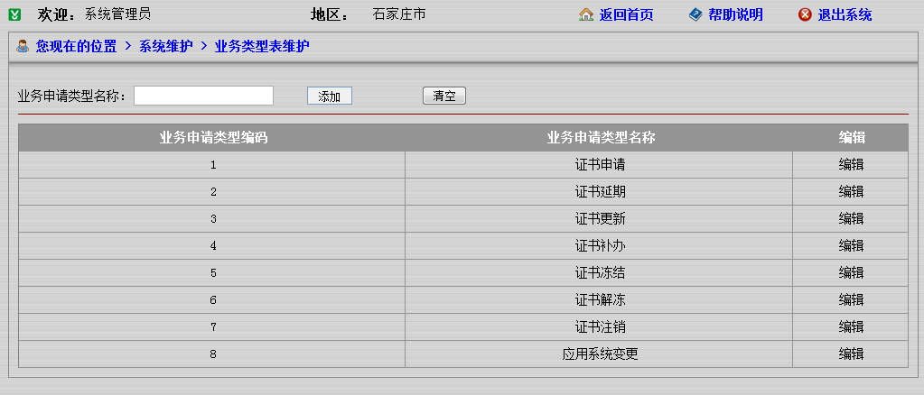
在这里可以添加修改业务类型。

四、业务中心
业务中心功能包括单位业务申请、处室审核、信息中心审核、业务汇总上报、业务办理、Ukey信息绑定、证书延期、到期预警。
- 单位业务申请
添加业务申请，选择Ukey使用人姓名、证书申请业务类型、Ukey访问的应用系统，点击保存后，打印当前申请单，然后提交主管处室审核。
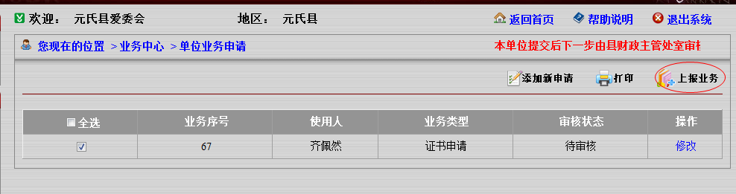
都选要上报的数据后，点上报业务，提示由上级单位来审核。
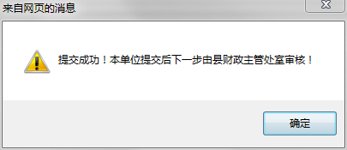
- 处室业务审核
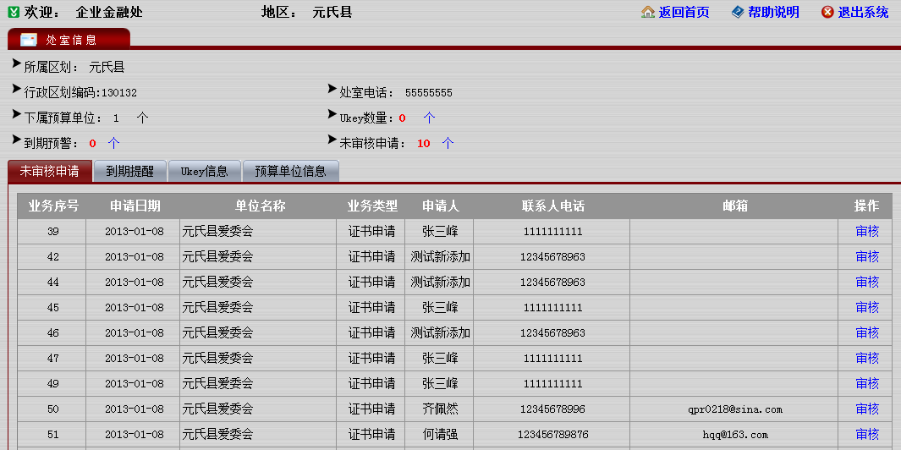
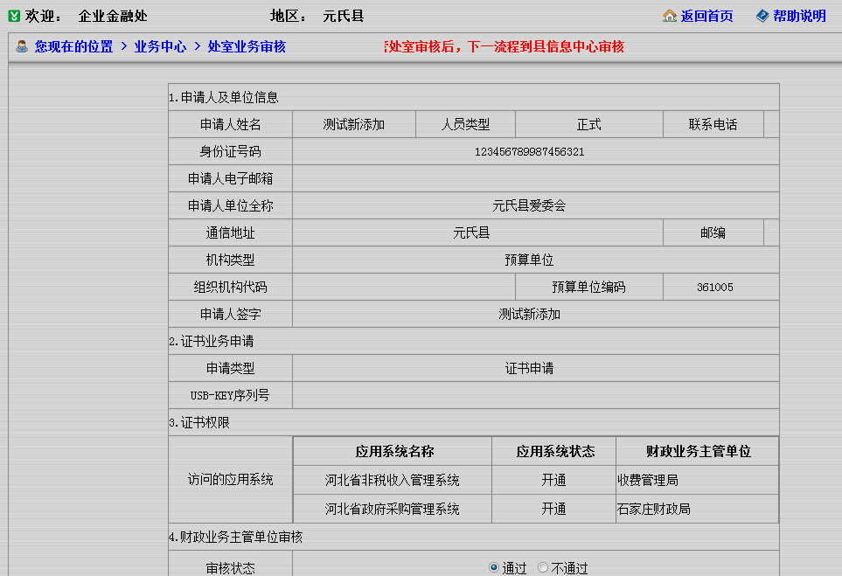
处室登录系统开打处室审核页面，列表显示本处室所辖所有单位的Ukey业务申请单据，点击审核，显示此单据的详细信息，选择处室审核状态（通过或不通过，不通过填写原因）确认审核成功提交到信息中心审核。

- 信息中心审核
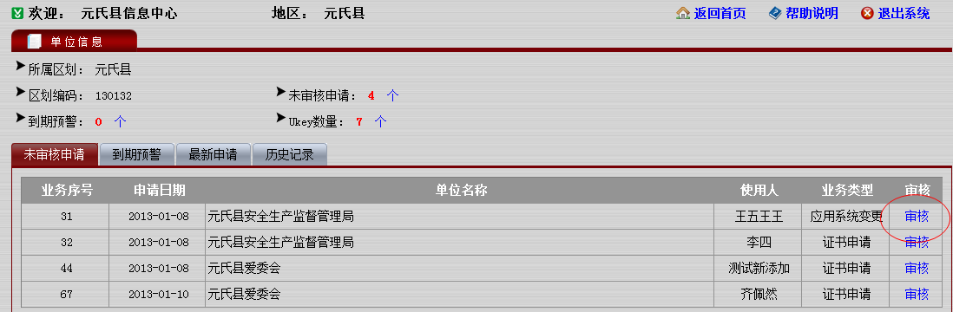
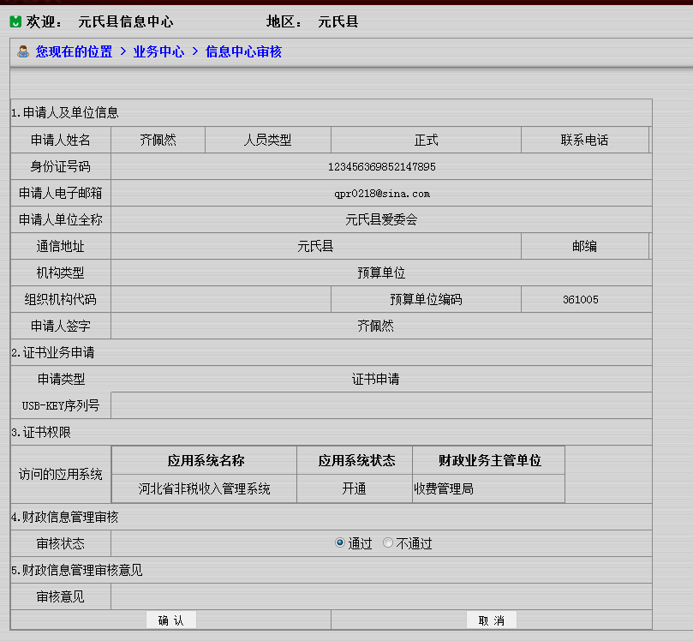
信息中心审核，列表默认显示本县所有单位的Ukey业务申请单据，点击审核显示单据的详细信息，选择信息中心审核状态（通过或不通过，不通过填写原因），确认审核成功。信息中心审核成功后按照申请类型不通过进行汇总上报。

- 业务汇总上报
选择业务类型查询要上报的业务单据，例如：证书申请，业务汇总上报由各个区划的信息中心按照业务类型统一汇总上报，汇总上报之前打印当前要汇总上报的业务单据。汇总上报后的业务到市信息中心业务办理。
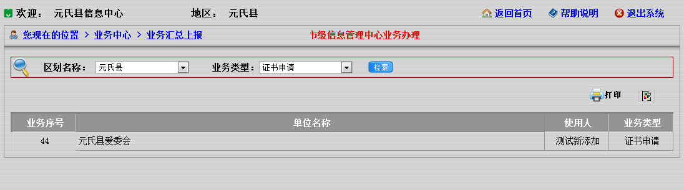

- 业务办理
业务办理页面默认显示当前日期，全部要办理的业务；可以按上报日期和区划名称查询各个区划信息中心汇总上报业务。例如：元氏县 2012-12-26 上报的证书申请业务，点击办理给申请人绑定Ukey。
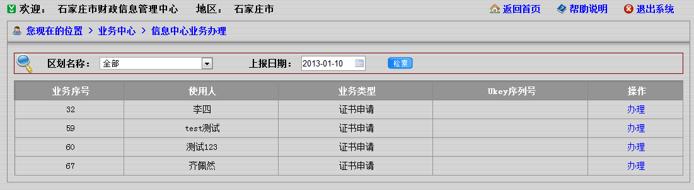
- Ukey信息绑定
Ukey信息绑定是由市信息中心给申请Ukey使用人绑定Ukey；Ukey信息绑定可以按条件准确查询到要绑定的业务单据，选择要绑定的Ukey申请人选择绑定的Ukey号。
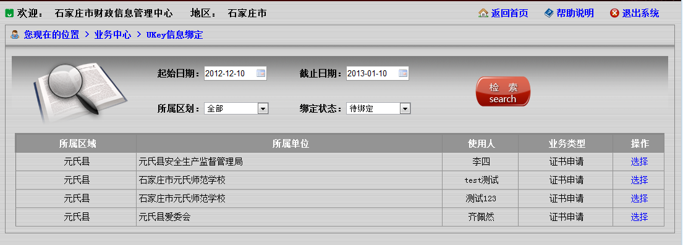

- 证书延期
证书延期操作所有申请延期的业务，由市信息中心按区划名称查询需要延期的业务，进行延期操作。
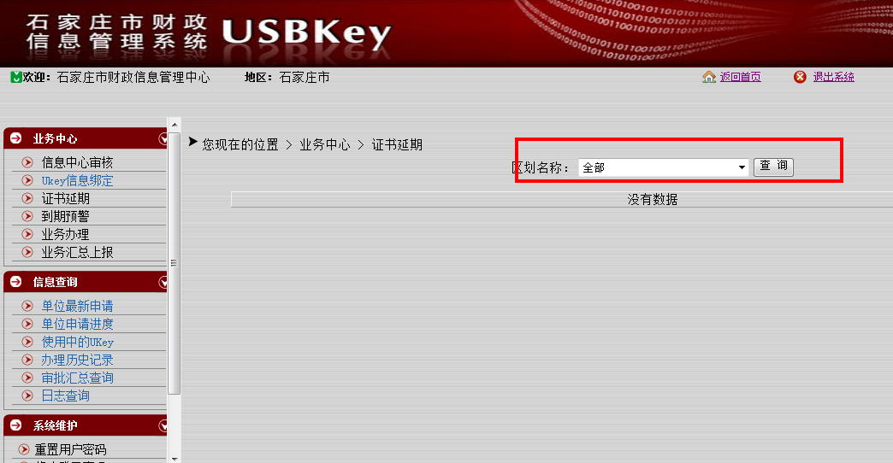
- 到期预警
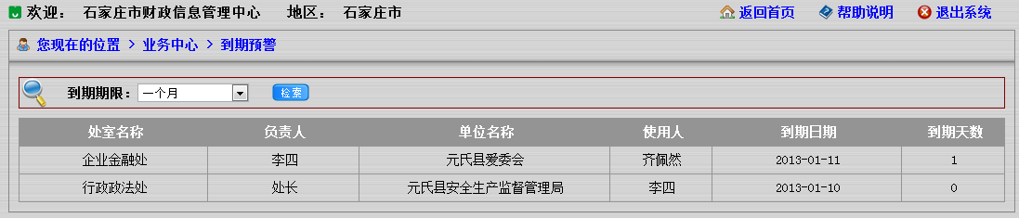
到期预警显示即将到期的ukey信息，提醒用户提前办理延期申请。到期提醒可以查询3天内、半个月、1个月、2个月到期的ukey信息。

五、信息查询
信息查询包括最新申请业务、业务申请进度、使用中的Ukey、办理历史记录、审批汇总查询、日志查询。
- 最新申请业务
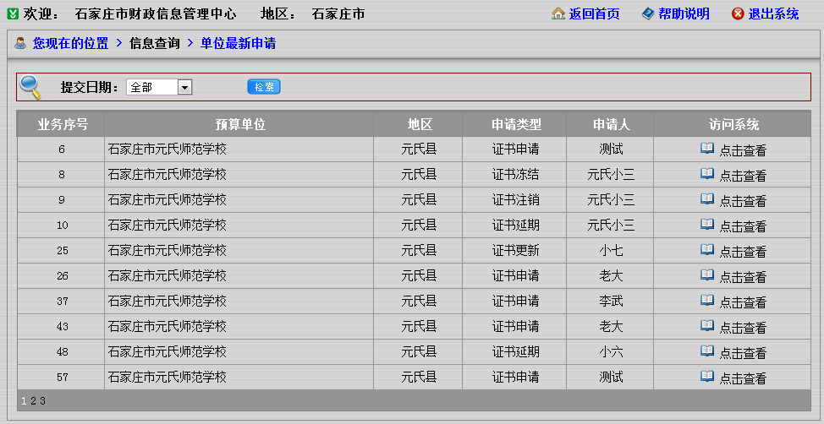
最新申请业务是指单位提交到主管处室未审核的业务。
根据提交业务申请日期查询业务信息，点击详细查看当前业务信息包括：
所处审核流程的状态、财政主管处室、Ukey访问应用系统、业务类型、Ukey使用人
- 业务申请进度
业务申请进度可以按区划、主管处室、单位名称查询业务申请进度即业务申请到那个环节、审核状态。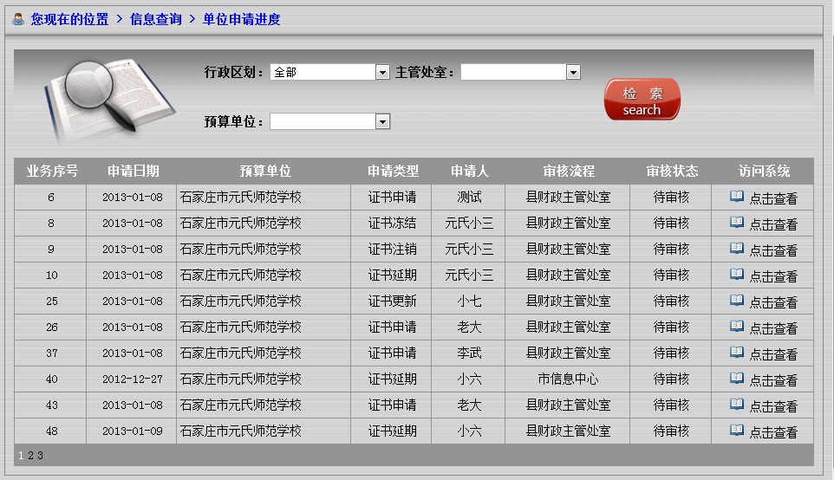
点击查看会弹出显示当前业务详细信息
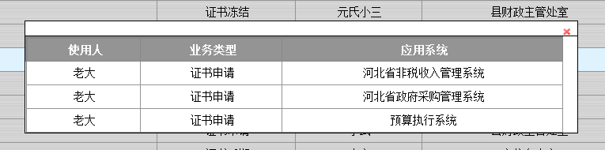

- 使用中的Ukey
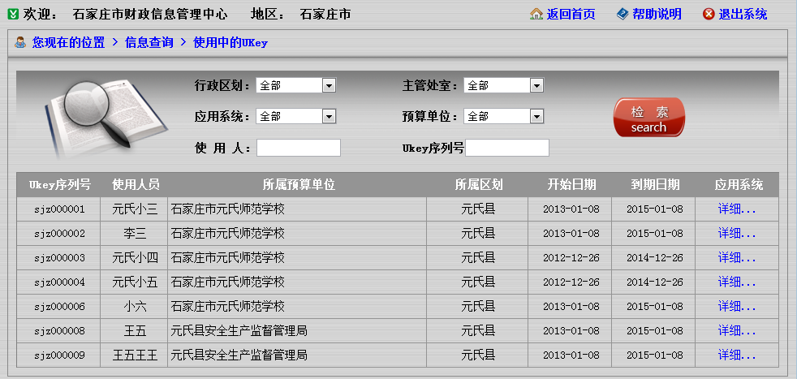
查询正常状态的Ukey信息，可以按行政区划、主管处室、预算单位、访问应用系统、使用人、ukey序列号查询，当前ukey访问的应用系统点击详细查看。
- 办理历史记录
业务办理的历史记录
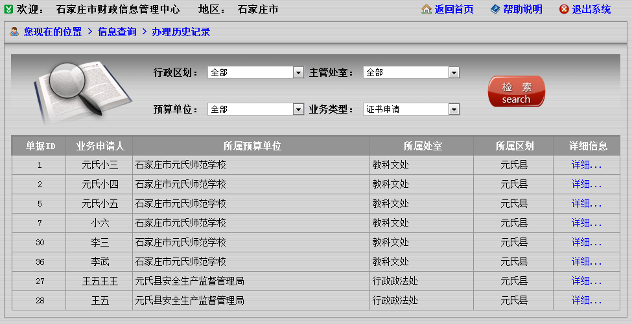
- 审批汇总查询
审批汇总查询是县级信息中心所有上报的办理业务信息。
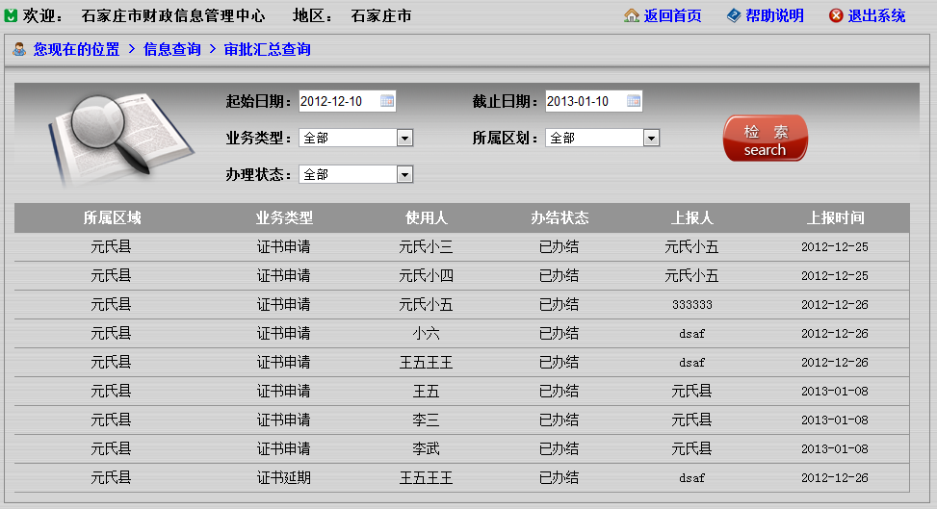

6、日志查询
查询系统运行错误日志，包括发生错误日期、登录用户、错误位置和错误详细信息，方便解决问题。
